**高二年级化学第5课时《“大象牙膏”探秘》基础作业答案**

1. **选择题**

**1~8 A B D D A C A B**

**二、填空题**

1.（1）0.25mol/(L·min)

（2）0.25mol/(L·min)

1. （1）c(A)=0.75mol/L n(A)=n(B)=3.0 mol

（2）0.05mol/(L·min)

（3）2

3. （1）0.0125mol/(L·s)

（2）0.25mol/L

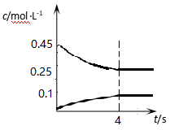（3）